**O’zbekiston Respublikasi Mudofaa Vazirligi Axborot – Kommunikatsiya Texnologiyalari va Aloqa Harbiy Instituti**

**Kiberxavfsizlik fakulteti**

**Axborot texnologiyalari va dasturiy injinering kafedrasi**

**AT-142-21-guruh**

**HISOBOT**



**Fan: Python dasturlash tili**

Bajardi: Baxtiyorov M.S.

Qabul qildi: Sapayev Sh.

**1-Topshiriq**

**Topshiriq mavzusi:** Pythonda umumiy masalalarga doyir dastur tuzish.

1. Shaxmat doskasining ikkita turli (x1,y1), (x2,y2) koordinatalari berilgan (1-8 oraliqda yotuvchi butun sonlar). Jumlani rostlikka tekshiring: “ Ot bir yurishda bir maydondan ikkinchisiga o’ta”.

**Dastur kodi:**

x1=int(input("x1="))

y1=int(input("y1="))

x2=int(input("x2="))

y2=int(input("y2="))

k=int(abs(x1-x2))

l=int(abs(y1-y2))

if (k==1 and l==2) or (k==2 and l==1):

print("True "+"Ot bir yurishda bir maydondan ikkinchisiga o'tadi")

else:

print("False "+"Ot bir yurishda bir maydondan ikkinchisiga o'tmaydi")

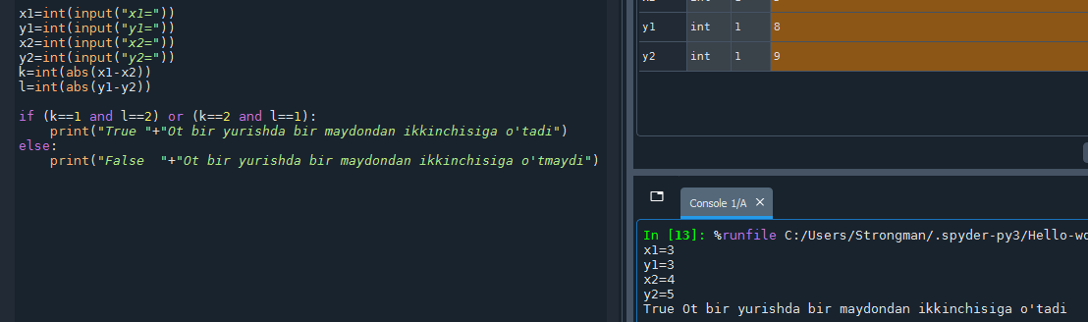

**Natijasi:**

x1=3

y1=3

x2=4

y2=5

True Ot bir yurishda bir maydondan ikkinchisiga o'tadi

1. n butun soni va a haqiqiy soni berilgan (n>0). Bir sikldan foydalanib quyidagi a ning 1 dan n gacha bo’lgan barcha darajalarini chiqaruvchi va yig’indini hisoblovchi programma tuzilsin.

1+a+a2+a3+…+an

**Dastur kodi: Natijasi:**

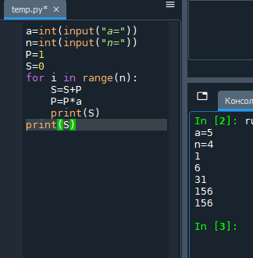a = int(input("a="))

n = int(input("n="))

P = 1

S = 0

for i in range(n):

S = S + P

P = P * a

print(S)

print(S)

Yig’indi:

1. Satr va N natural soni berilgan. Shu satr belgilari orasiga N tadan “*” belgisi qo’yilgan satr hosil qiluvchi va ekranga chiqaruvchi programma tuzilsin.

**Dastur kodi: Natijasi:**

matn=str(input("matn:")) matn:Hello

p=list(range(len(matn))) N=3

N=int(input("N=")) H***e***l***l***o***

for i in p:

print(matn[i]+"*"*N,end="")

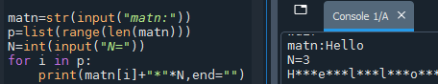

**2-Topshiriq**

**Mavzu:** Pythonda fayllar bilan ishlash

1. Butun sonlar fayli berilgan. Sonlar vergu bilan ajratilgan. Fayldagi barcha toq o’rindagilari ikkilantirilsin.

**Dastur kodi:**

input_file='Butun.txt'

output_file='Butun1.txt'

with open(input_file,'r') as file:

data=file=file.read()

son=list(map(int, data.split(",")))

for i in range(len(son)):

if i%2==0:

son[i]*=2

with open(output_file,'w') as file:

file.write(','.join(map(str,son)))

**Natija:**

Dastlabki: Keyingi:

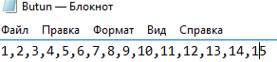 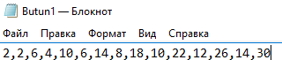

**3-Topshiriq**

**Mavzu:** Pythonda ro’yxatlar va to’plamlar bilan ishlash.

1. 5 ta elementdan tashkil topgan a va b massivlari berilgan. Har bir massiv elementlari o’sish tartibida kiritiladi. 10 ta elementdan tashkil topgan c massivini hosil qilinki, c massiv elementlari o’sish tartibida joylashtirilgan bo’lsin.

Masalan:

a=(1,2,3,4); b=(5,6,7,8); c=(1,2,3,4,5,6,7,8)

“SORT()” metodidan foydalanilmasin.

**Dastur kodi: Natijasi:**

n=list(range(5))

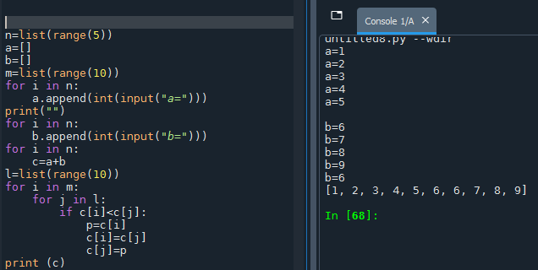

a=[]

b=[]

m=list(range(10))

for i in n:

a.append(int(input("a=")))

print("")

for i in n:

b.append(int(input("b=")))

for i in n:

c=a+b

l=list(range(10))

for i in m:

for j in l:

if c[i]<c[j]:

p=c[i]

c[i]=c[j]

c[j]=p

print (c)

**4-Topshiriq**

**Mavzu**: “PyQt5” kutubxonasi bilan ishlash

1. Kun boshidan boshlab N sekund vaqt o’tdi. Kun boshidan boshlab qancha to’la soat o’tganini aniqlovchi programma tuzilsin. Dastur pyqt5 paketidan foydalanib tuzilsin.

Dastur kodi:

using static System.Net.Mime.MediaTypeNames;

from PyQt5 import uic

from PyQt5.QtWidgets import QApplication, QMainWindow

class MainWindow(QMainWindow) :

def __init__(self):

super().__init__()

uic.loadUi("t.ui", self)

self.pushButton.clicked.connect(self.Chizish)

def Chizish(self):

x1 = int(self.lineEdit.text())

x1 = x1 % 86400

self.label_2.setText(f"{x1//3600}:{(x1%3600)//60}:{(x1%3600)%60}")

app = QApplication([])

win = MainWindow()

win.show()

app.exec()

**GUI ko’rinishi:**

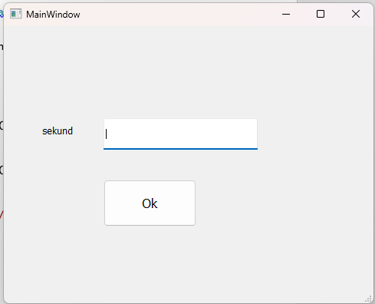

Ishalsh natijasi:

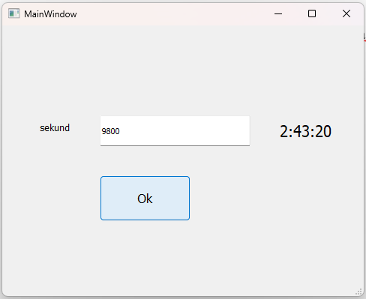

Soat ; minut; soniya

**Xulosa**

Biz Pythonda umumiy masalalarga doyir dastur tuzish, Pythonda ro’yxatlar va to’plamlar bilan ishlash, Pythonda fayllar bilan ishlash, Pythonda ro’yxatlar va to’plamlar bilan ishlash, “PyQt5” kutubxonasi bilan ishlash kabilarni o’rganib, ular ustida amallar bajarib, ko’nikma hosil qilindi.

**Adabiyotlar**

“Python dasturlash tili” – B.K.Yusupov, Sh.R. Sapayev, A.A. Abidov Toshkent-2024